№3, ноябрь 2020 г.
Вся гордость учителя в учениках, в росте посеянных семян.

Информационный ежемесячник
ГКОУ РД «Дарада-Мурадинский лицей Гергебильского района»

Читайте в ноябрьском номере:

о Дне народного единства;
о Дне толерантности;
о мероприятии, посвященном Дню матери;
и о многом другом…

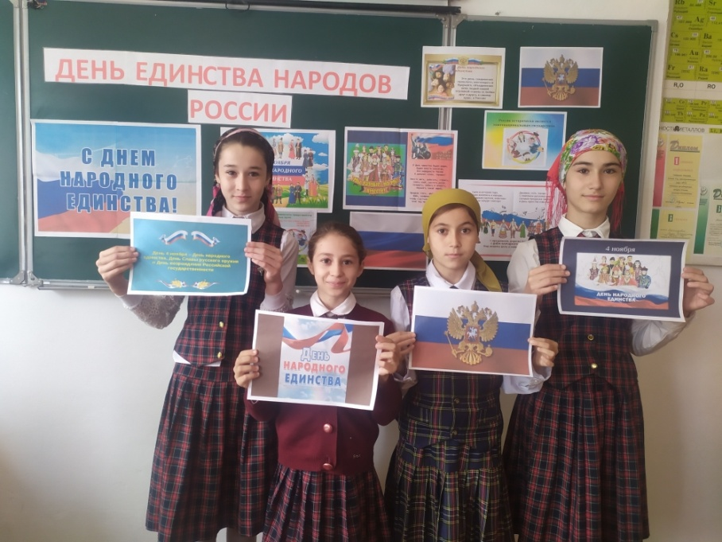
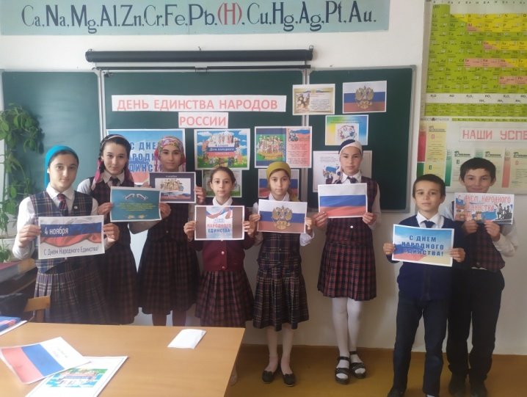
В конце октября в целях популяризации идеи единения многонационального народа Российской федерации через любовь к Родине, к своему народу, к своей истории были проведены классные часы, посвященные Дню народного единства. В мероприятиях приняли участие обучающиеся 5-11 классов.
Классными руководителями была подготовлена мультимедийная презентация, красочно оформлена классная доска.
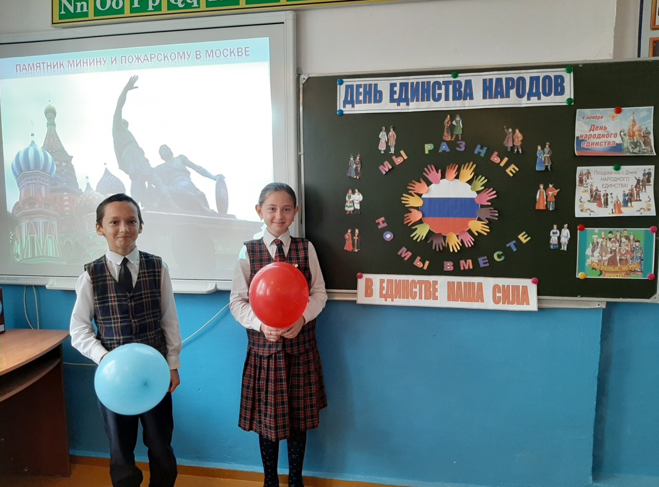
В ходе мероприятий обучающиеся познакомились с историей возникновения праздника, подвигами наших предков во имя независимости нашей Родины. Проведенные мероприятия стали возможностью напомнить нам всем о наших общих корнях, в полной мере осознать, что единство народов во все времена было и остается главной национальной идеей России, залогом ее достойного будущего, понять, что для того, чтобы добиться национального успеха, все мы должны быть вместе, независимо от возраста, рода занятий, национальностей.
3 ноября на кроссовой дорожке парка Ленинского комсомола прошло Первенство Дагестана по легкоатлетическому кроссу среди юношей и девушек.
Наши лицеисты – спортсмены в составе четырех человек приняли активное участие и в упорной борьбе завоевали медали и грамоты.
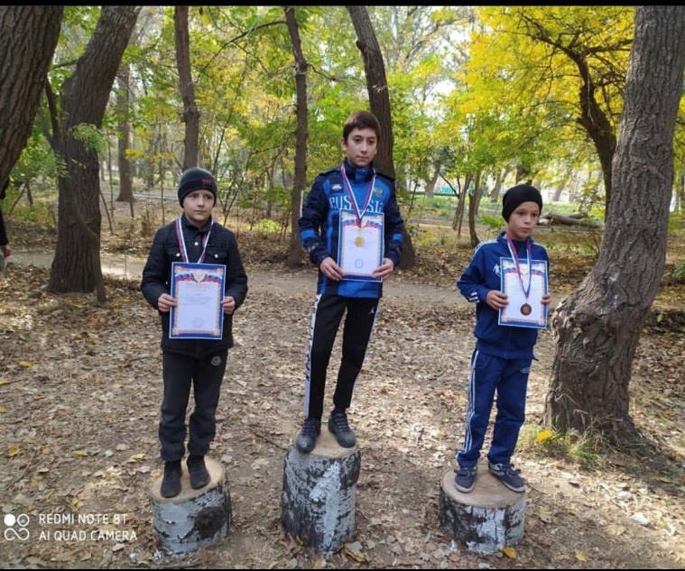
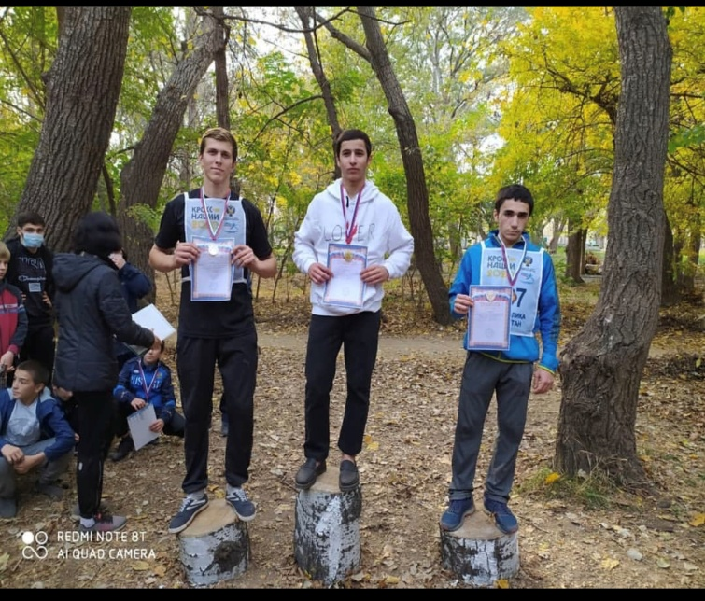
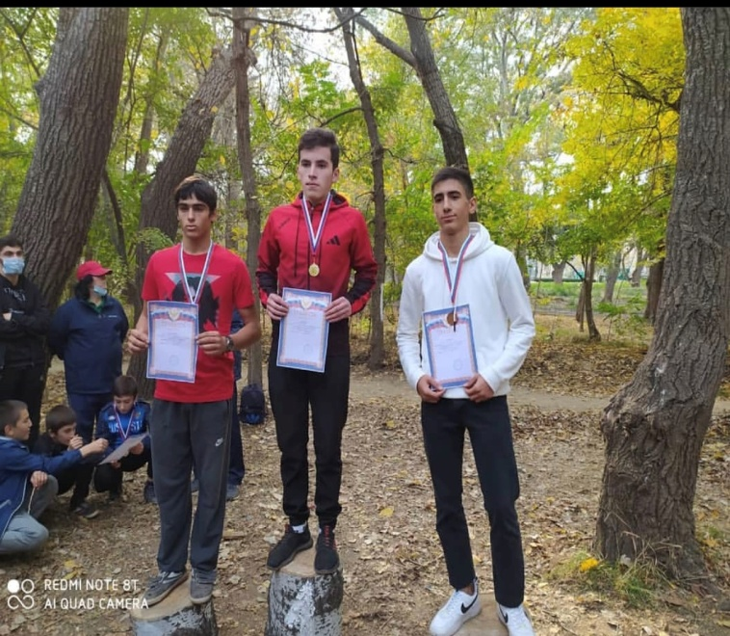
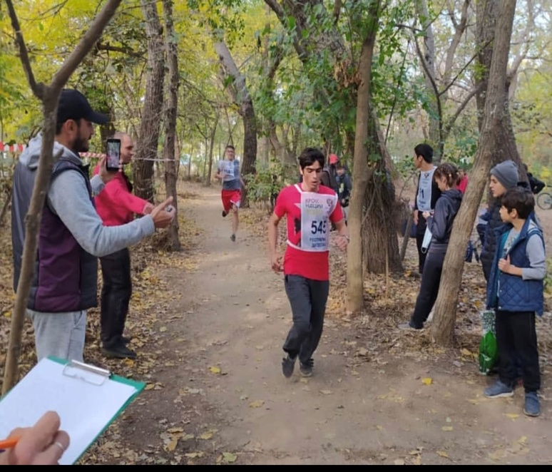

Поздравляем ребят и их тренера Иманшапиева К.Г.
Желаем им дальнейших побед!

.
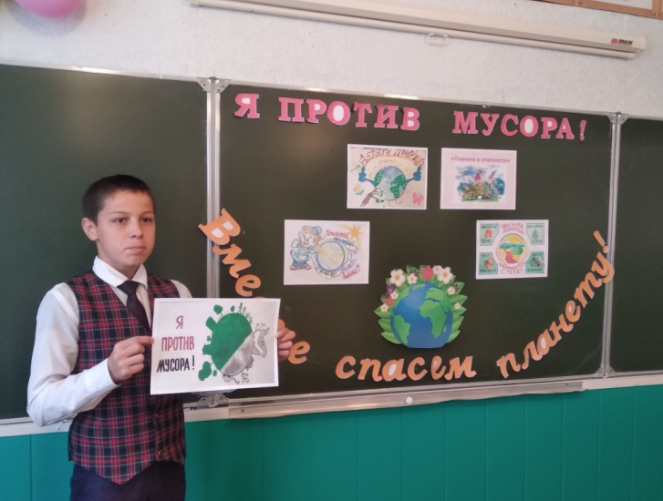
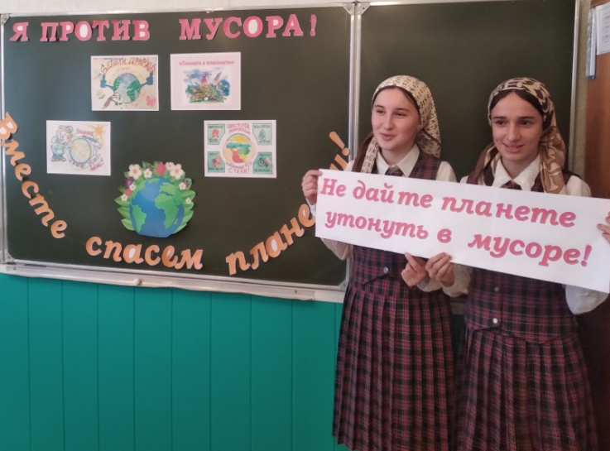
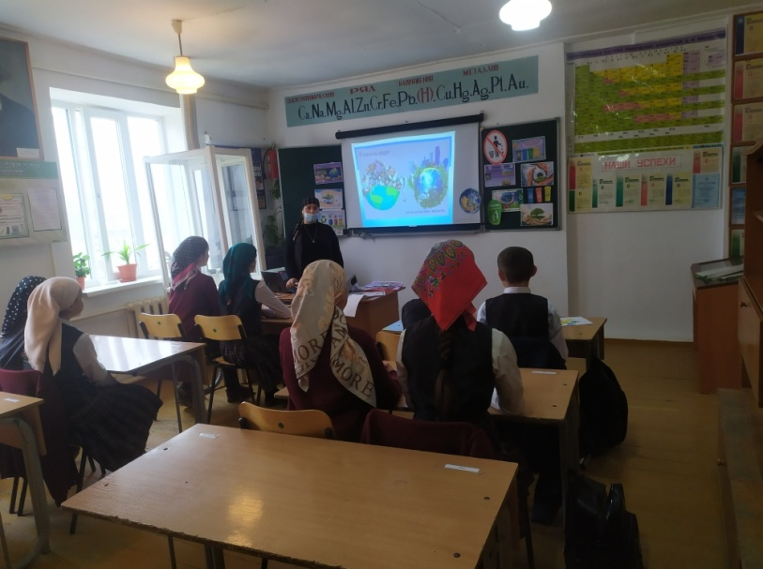
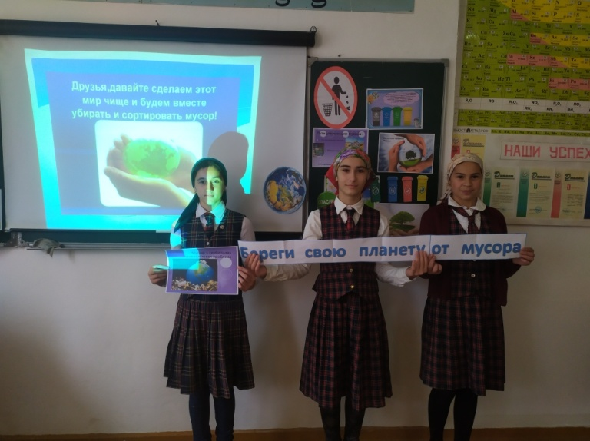
В настоящее время загрязнение планеты мусором стало одной из глобальных экологических проблем. Ежедневно в городах и селах образуетсяогроиное количество бытовых отходов. На каждого жителя планеты приходится в среднем около 1т мусора. В целях формирования у учащихся экологической культуры во всех классах проведены классные часы на тему : «Защитим планету от мусора».

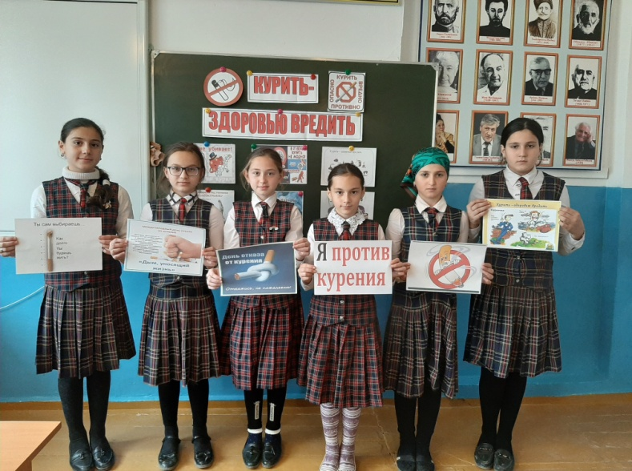
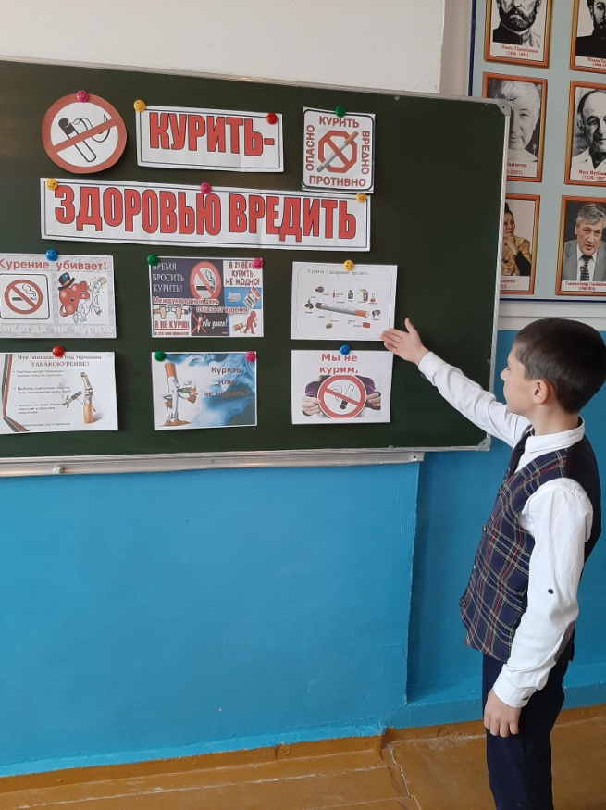

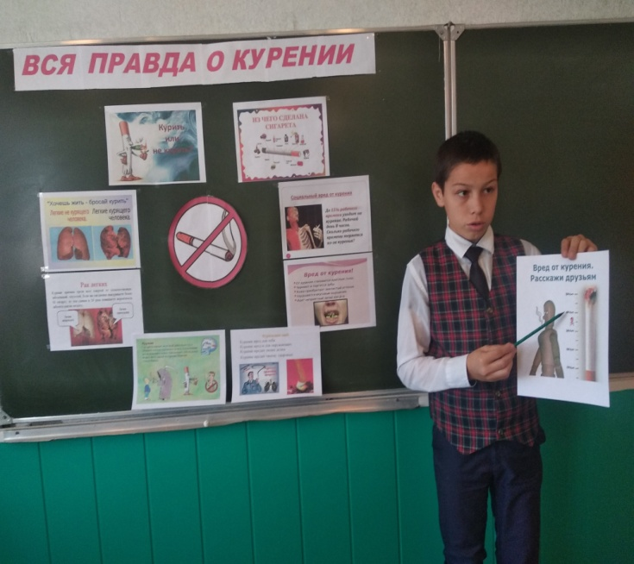

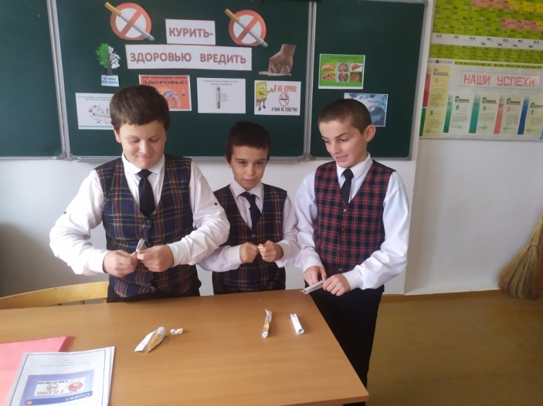

С целью формирования у учащихся негативного отношения к курению и потребности в здоровом образе жизни 19 ноября в старших классах проведены классные часы на тему: «Мы против курения».
В ходе мероприятий было представлено много полезной информации: подготовлены плакаты, презентации, которые наглядно пропагандировали вред курения и здоровый образ жизни. Ребята выявили основные причины вреда никотиновой зависимости.
Дети сделали для себя определенные выводы.

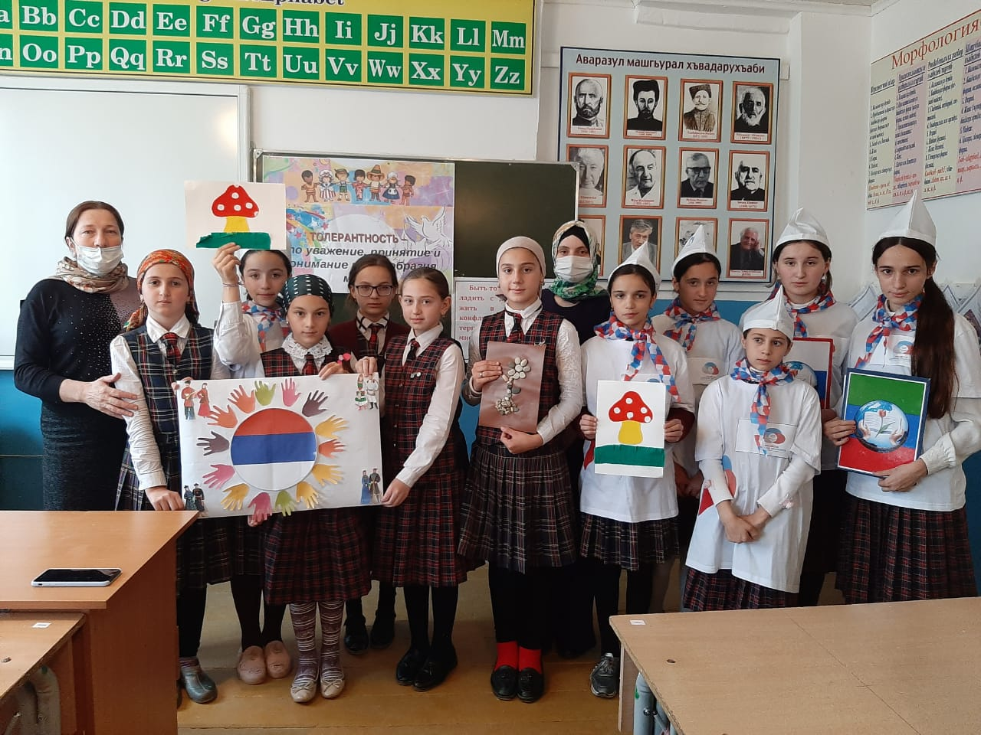
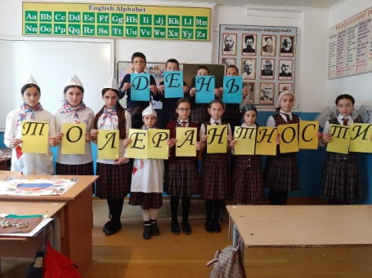
21 ноября в лицее прошло мероприятие, посвященное Дню толерантности. В начале мероприятия ребята познакомились с притчей о доброте и взаимопонимании, на которых строятся отношения в семье и коллективе, историей возникновения самого праздника. В ходе беседы ребята давали разные определения слову толерантность, но все они были объеденены общим смыслом взаимоотношений, строящихся на терпимости и уважении друг к другу.
Затем учащиеся работали в группах, писали друг другу пожелания, собирали слова из букв, характеризующие душевные качества человека. Ребята успешно справились с поставленной задачей.
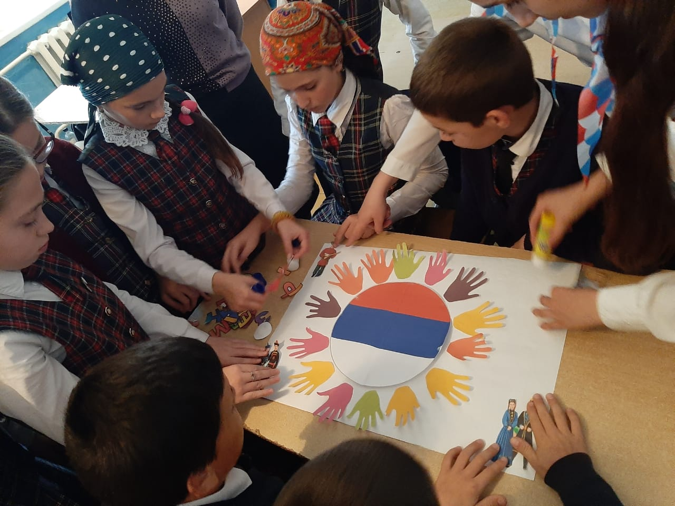
Ребята были очень заинтересованы и на протяжении всего мероприятия активно принимали участие в обсуждении понятия толерантности и в выполнении предложенных заданий.
Данное мероприятие способствовало воспитанию толерантной личности. Оно прошло в атмосфере тепла и взаимного уважения. Хочется надеяться, что оно оставило след в душе каждого ученика
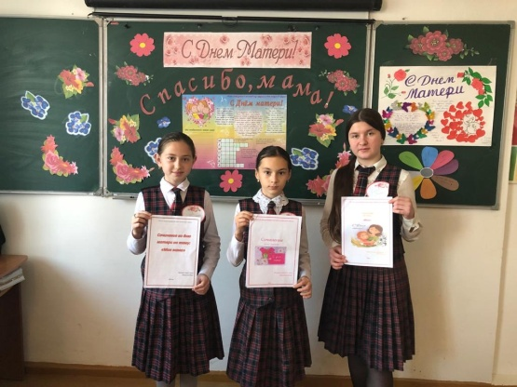
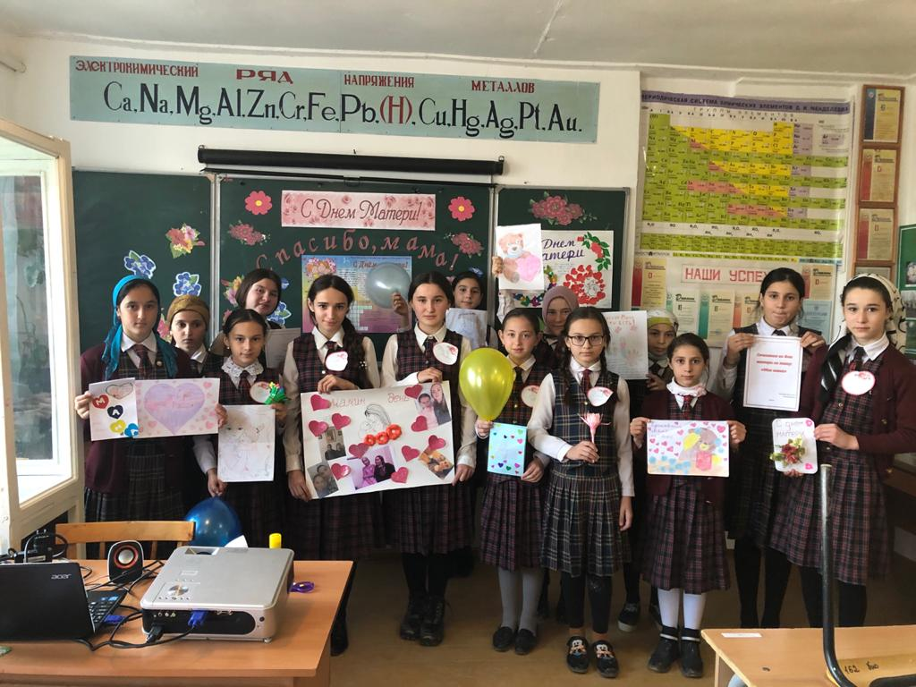
Есть в календаре добрый и светлый праздник «День матери». Отмечать его каждый год стало доброй традицией нашего лицея. В этот день наши лицеисты решили отдать дань уважения, признательности и благодарности всем матерям. Учащиеся нашего лицея заранее готовились к этому празднику.
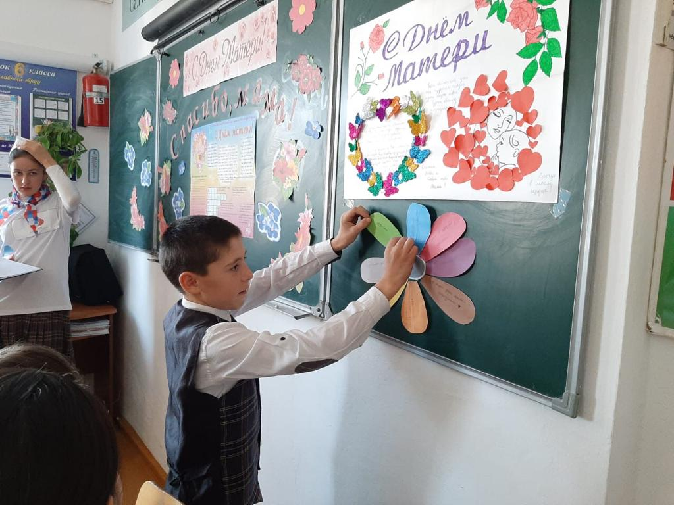
В этот день принято воздавать должное материнскому труду и бескорыстной жертве матерей ради блага своих детей.
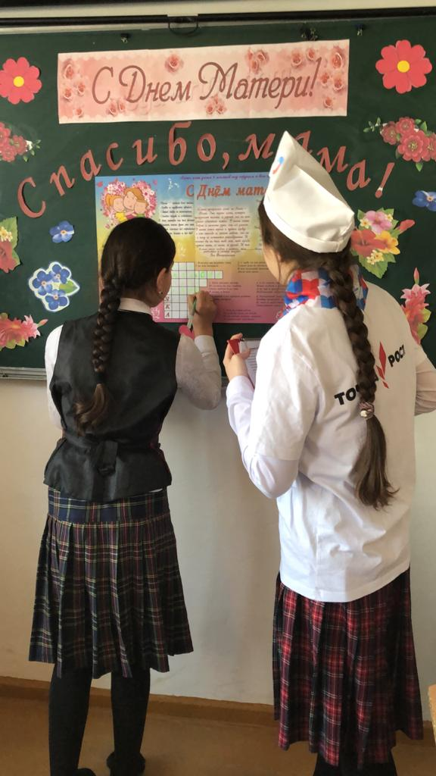
День матери- это теплый, сердечный праздник. И сколько бы хороших, добрых слов не было сказано мамам, лишними они не будут.
В рамках мероприятия проводились различные конкурсы, просмотрен видеоролик, учащиеся подготовили плакат с фотографиями своих мам, читали сочинения «Моя любимая мама».
Мероприятие было направлено на улучшения хороших отношений в семьях наших детей, воспитание и уважение, желание помочь и сделать приятное маме, самому дорогому человеку на свете.
Редколлегия:
Зайналова Патимат Ахмедовна - главный редактор
Зайналова Зухра Хаджимурадовна- зам.директора по ВР

